СВЕТОДИОДНЫЙ ВРАЩАЮЩИЙСЯ ПЕРЕДНИЙ ФОНАРЬ
OG-SIS04
Руководство пользователя

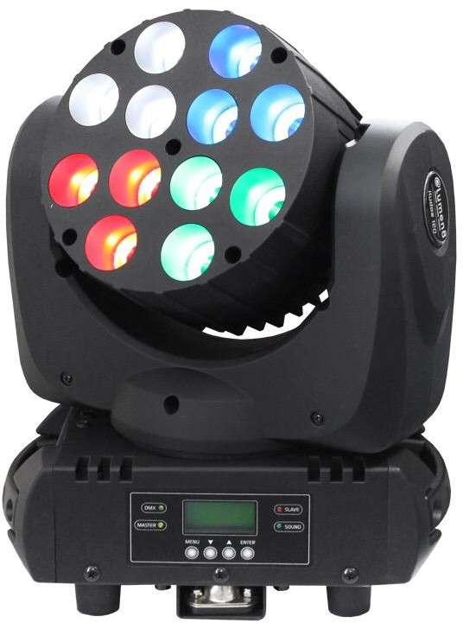

ПОЖАЛУЙСТА, ПРОЧИТАЙТЕ ВНИМАТЕЛЬНО
ПЕРЕД ИСПОЛЬЗОВАНИЕМ

Техническое обслуживание
- Чтобы сократить опасность электрического удара или пожара, не подвергайте устройство воздействию дождя или влаги.
- Эксплуатация с перерывами увеличит срок службы устройства.
- Пожалуйста, проводите очистку вентилятора, решетки вентилятора и оптических линз, чтобы поддерживать хорошее рабочее состояние.
- Не используйте спирт или другие органические растворы для протирания корпуса.

Общая информация
Продукт отлично работает и имеет цельную упаковку. Всем пользователям следует строго соблюдать заявленные предупреждения и указания по эксплуатации. Мы не несем ответственность за ненадлежащую эксплуатацию устройства. Гарантия компании не распространяется на повреждения, вызванные ненадлежащей эксплуатацией. Дилеры не несут ответственность за сбои и проблемы, вызванные несоблюдением руководства по эксплуатации.
Примечание: Любая информация может быть изменена без предварительного уведомления.

Предупреждения по безопасности
- Пожалуйста, в целях сохранения срока службы продукта не помещайте его в сырые места или в места с температурой выше 60 градусов.
- Всегда устанавливайте устройство безопасно и устойчиво.
- Установка и демонтаж должны проводиться только профессиональным инженером.
- При использовании лампы изменение напряжения сети должно быть в пределах ±10%. Если напряжение слишком высокое, срок службы лампы сократится. Если оно недостаточно, это никак не повлияет на срок службы.

Технические характеристики
- 1.Напряжение: постоянный ток 100-240 В,50/60 Гц
- 2.Мощность: 150 Вт
- 3.Источник света: 12 шт. 12 Вт. Тяньсинь, лампа RGBW 4 в 1
- 4.Режим регулирования: DMX512, «главный-подчиненный», звуко-активированный, с автоматической работой.
- 5.Дисплей: светодиодный дисплей экрана
- 6.Канал DMX: канал 9/16
- 7.Угол движения: Наклон 540 ゜, Поворот 270 ゜
- 8.Размер упаковки: 310*210*370 см. Масса брутто: 6 кг.

Режим работы

Настройка адреса DMX
- С этой функцией вы можете настроить необходимый адрес DMX через панель управления. Выбирайте через энкодер.
- Нажмите на энкодер, настройте адрес DMX поворотом энкодера. Нажмите на энкодер для подтверждения.
- Нажмите кнопку Режим/Выйти, чтобы вернуться в главное меню.

Настройка адреса DMX
- Выведите на экран значение DMX 512 для каждого канала.
- С этой функцией канал с изменяющимся значением отображается автоматически.

Настройка режима «подчиненный»
- С этой функцией вы можете перевести устройство в режим «подчиненный».
- [Внутри программы] С этой функцией вы можете запустить внутреннюю программу.
- [Регулирование «подчиненного»] С этой функцией вы можете перевести устройство в режим «подчиненный».

Перезагрузка
- С этой функцией вы можете перезагрузить устройство через панель управления. Вы можете выбрать разные функции перезагрузки поворотом энкодера.

Список каналов

Канал | Значение DMX | Функция
1 | 000-255 | Горизонтальное положение
2 | 000-255 | Вертикальное положение
3 | 000-255 | Диммирование (0-100%)
4 | 000-255 | Красный (0-100%)
5 | 000-255 | Зеленый (0-100%)
6 | 000-255 | Синий (0-100%)
7 | 000-255 | Белый (0-100%)
8 | 000-255 | Стробирование (0-100%)
9 | 000-255 | Скорость горизонтального и вертикального положений (от быстрого к медленному ;  0 - быстрый 255 - медленный)
10 | 000-255 | Изменение цвета
11 | 000-255 | Скорость изменения цвета (от медленного к быстрому)
12 | 000-255  (внутренняя программа) | 0-10 до 11 канала можно использовать внутреннюю автоматическую программу 11-244, регулирование звука 245-255
13 | 000-255(скорость внутренней программы) | Переход от медленного к быстрому  0 - медленный  255 - быстрый
14 | 000-255 | Горизонтальный поворот
15 | 000-255 | Вертикальный поворот
16 | 000-255 | 0-149 Не работает 150-200 перезагрузка 201-255 не работает
КНОПКИ

МЕНЮ | Выбор программной функции
ВНИЗ | Переключение в обратном направлении в выбранной функции
ВВЕРХ | Переключение вперед в выбранной функции
ВВОД | Подтверждение выбранных функций
LED

DMX | ВКЛ | Наличие ввода DMX
«ГЛАВНЫЙ» | ВКЛ | Режим «Главный»
«ПОДЧИНЕННЫЙ» | ВКЛ | Режим «Подчиненный»
ЗВУК | МИГАЕТ | Активация звука

Вход электросети
Подключите к источнику питания.

Выход электросети
Подключите к источнику питания следующее устройство.

Вход/выход DMX
Для соединения устройств DMX512 используйте 3/5-канальные кабели.

Основные функции
Для выбора любой из указанных функций нажимайте кнопку «Меню», пока нужная функция не появится на дисплее. Выберите функцию, нажав кнопку «Ввод», дисплей замигает. Используйте кнопки «Вниз» и «Вверх» для изменения режима. Как только вы выберите нужный режим, нажмите кнопку «Ввод» для его установки. Чтобы вернуться к функциям без внесения изменений, снова нажмите кнопку «Ввод». Зажмите кнопку «Меню» примерно на одну секунду или подождите одну минуту, чтобы выйти из меню.

Ниже представлены основные функции:
Чтобы выйти в меню на дисплее через внутреннюю батарею, одновременно нажмите кнопки «Вверх» и «Вниз». Дисплей автоматически выключится примерно через 10 секунд после нажатия кнопки.

МЕНЮ ЖИДКОКРИСТАЛЛИЧЕСКОГО ЭКРАНА
ДИСПЛЕЙ | Описание
Настройка адреса DMX | Адрес DMX
Настройка канала | Изменение канала 9/16
Режим шоу | Режим Dmx / быстрый режим / медленный режим / звуковой режим
Чувствительность звука | Настройка чувствительности звука
Обратное направление наклона | Наклон Вращение в обратном направлении
Обратное направление поворота | Поворот Вращение в обратном направлении
Баланс белого | Нажмите кнопки «Вверх» и «Вниз», чтобы настроить яркость света красного, зеленого, синего и белого цветов (0-255), нажмите «Ввод» для подтверждения.
Подтверждение сброса настроек | Нажмите «Ввод» для сброса до заводских настроек
Перезагрузка устройства | Нажмите «Ввод» для перезагрузки

